PIUME AL VENTO A SAN GIOVANNI ROTONDO

San Giovanni Rotondo (FG). 13 maggio 2009. Mancano meno di due settimane all’inizio del 57° Raduno Nazionale Bersaglieri. S’intensificano i contatti, squillano i telefoni, s’indicono le ultime riunioni. La Presidenza regionale dell’Associazione Nazionale Bersaglieri, il Comando Militare Esercito “PUGLIA” e il Comune di San Giovanni Rotondo lavorano sinergicamente ad un unico scopo: far ben figurare la Puglia nell’accoglienza dei radunisti che arriveranno dall’Italia e dall’estero.

Sarà il vento del Gargano ad agitare i piumetti di migliaia di bersaglieri in servizio e in pensione. Tutti di corsa attratti dalle fanfare e dal senso di appartenenza ad una delle specialità più amate del nostro Esercito. Ma, allo stesso tempo il sentimento che lega gl’Italiani ai bersaglieri è forte. Come non pesare alle parole di Edmondo De Amicis: “ Con quelle piume al vento... i bersaglieri rappresentano fedelmente i caratteri fondamentali e le tradizioni migliori della gente nostra”.

Il 57° Raduno, dedicato al 7° Reggimento di Bari inquadrato nella Brigata “Pinerolo”, si preannuncia come un evento dalla forte carica emotiva. “Presente!” si griderà davanti al monumento che ricorda il sacrificio del bersagliere caporal maggiore Pasquale Dragano caduto, nel 1999 in Kosovo, nell’adempimento del dovere a soli 21 anni. “Io c’ero!” è quanto si dirà all’indomani della grande sfilata di Domenica 24 maggio inebriati da quel mare di folla e dalle note “cremisi” portare via dal vento del Gargano.
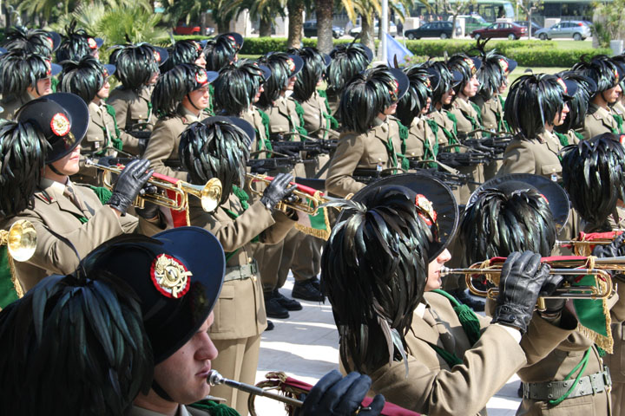

In foto: i Bersaglieri del 7° Reggimento.

